HYLLYSSÄ OLEVAT VARATUT NITEET

SILVERISSÄ

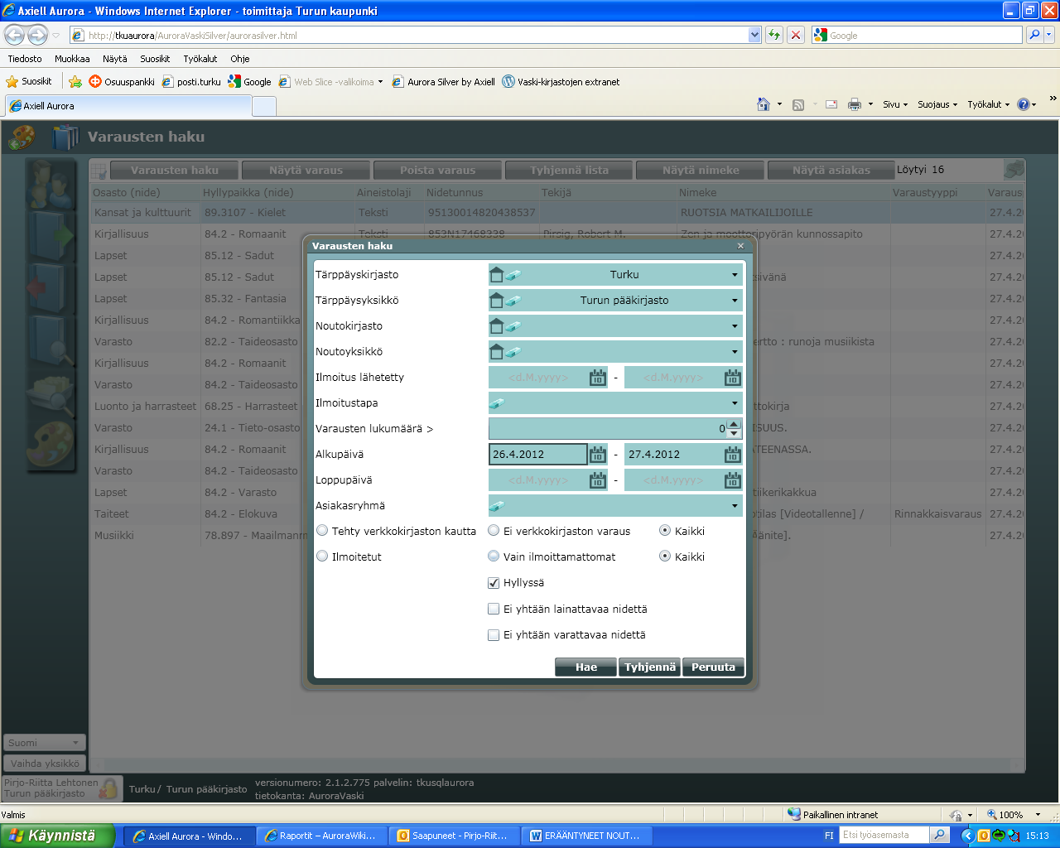

Valitse Tärppäyskirjasto
Valitse Tärppäysyksikkö
Merkitse päiväys; Alkupäivä-kenttiin se päivä / ne päivät, joiden hyllyvaraukset haluat tulostaa
Rastita Hyllyssä
Klikkaa Hae
Saat esille seuraavan listauksen:

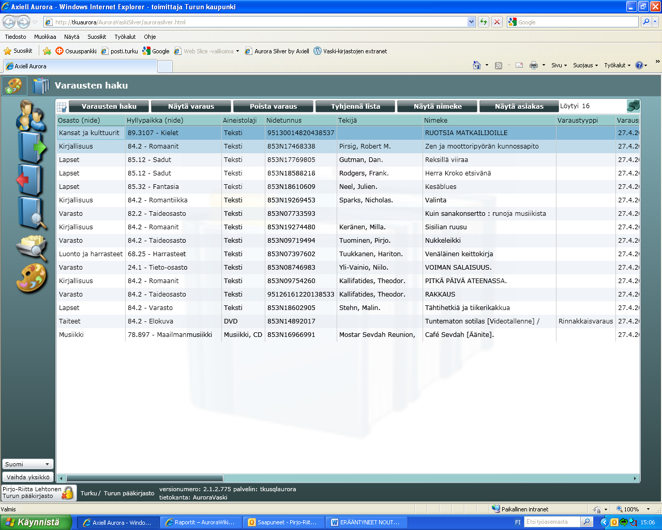

Voit tulostaa listan tulostimen kuvasta (oikea yläkulma).
Huomioi, että tulosteeseen tulee vain se osa listasta, joka näkyy näytöllä. Järjestäkää siis sarakkeet järkevästi. (Tallennus vasemmalta ylhäältä, ruudukon takaa).

